**АРХАНГЕЛЬСКИЙ КОЛЛЕДЖ ТЕЛЕКОММУНИКАЦИЙ (ФИЛИАЛ) СПбГУТ**

**(АКТ (ф) СПбГУТ)**

**Отчет по лабораторной работе №8**

**Автоматизация тестирования пользовательского интерфейса ПО**

Студент: Власов Вячеслав и Панов Матвей

Группа: ИСПП-31

Преподаватель: Садовский Роман

Архангельск 2025

**1 Цель работы**

1.1 Изучение механизмов автоматизации тестирования пользовательского интерфейса.

**2 Покрытие кода тестами**

Ссылка на репозиторий с тестами - [github](https://github.com/KlosHiHi/PITPM/blob/main/labs/lab8/WpfTest/UnitTest.cs)

2.1 Тест, ввод некорректных данных:

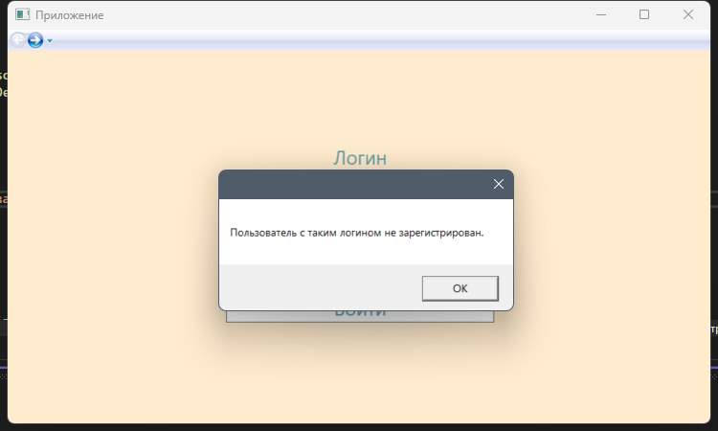

2.2 Тест, ввод корректных данных, пользователь:

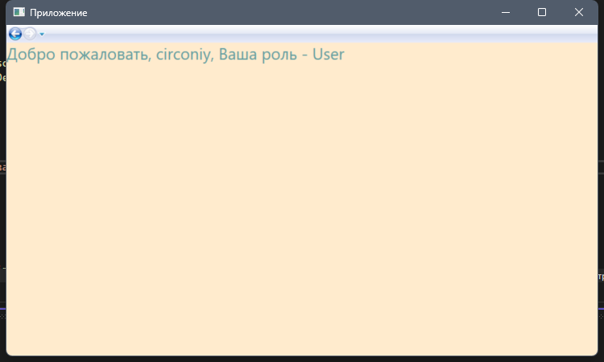

2.3 Тест, ввод верного логина, но неправильный пароль

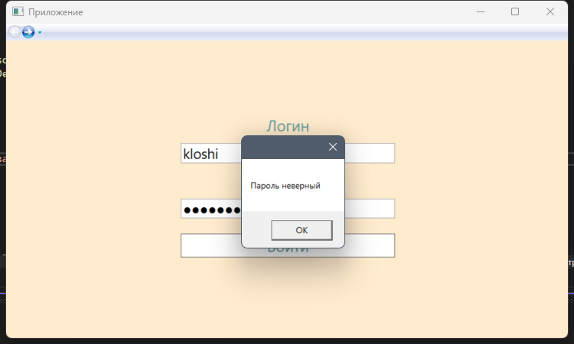

2.4 Тест, оставить поля ввода пустыми



2.5 Тест, ввод корректных данных, администратор:

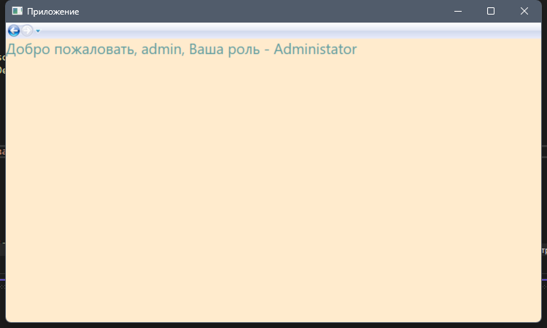

**3 Контрольные вопросы**

3.1 Для чего используется свойство AutomationId у элементов управления?

Оно используется для автоматизированных тестов пользовательского интерфейса, чтобы идентифицировать уникальные объекты.

3.2 Как получить доступ к свойствам элемента управления с помощью FlaUI?

Для этого нужно создать объект Application, и специальный объект UIA3Automation. Затем создать объект окна, и в нём при помощи разных методов поиска найти нужный э.у. Например:

var input = window.FindFirstDescendant(cf =>cf.ByAutomationId("Имя")).AsTextBox();

3.3 Какие возможности предоставляет FlaUIInspect?

FlaUIInspect позволяет:

- осуществлять навигацию по элементам,

- искать нужные элементы,

- получать информацию об элементах,

- взаимодействовать с элементами,

- допускает интеграцию с системами автоматизации.

**4 Вывод**

Изучили способы модульного тестирования с использованием библиотеки xUnit.